Апрель 2015г

Спортивно - развлекательный праздник

" Дорога в космос"

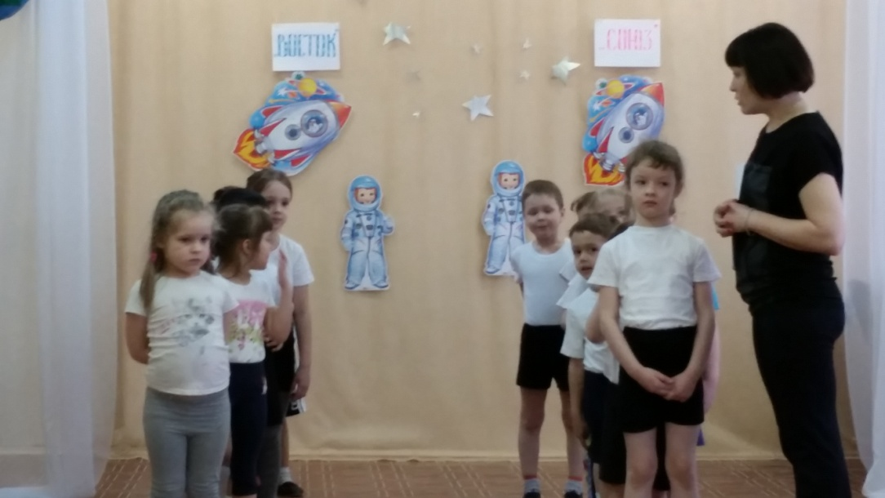

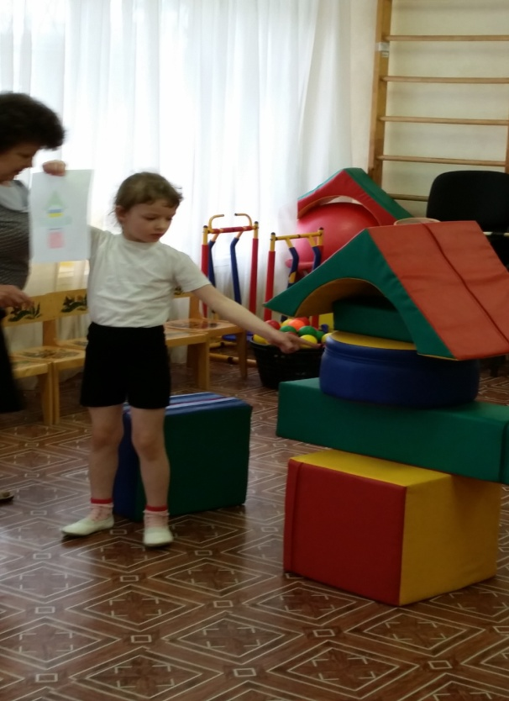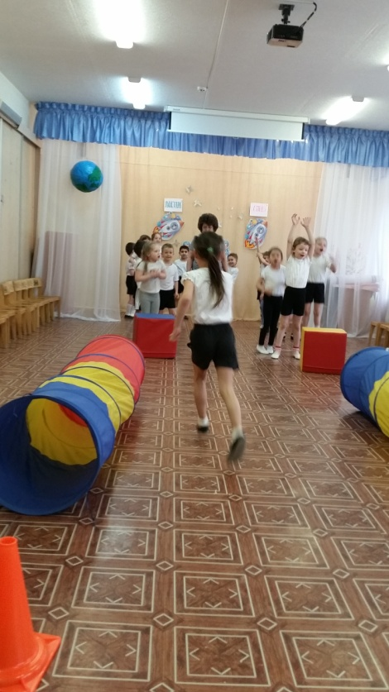

Екатеринбург 2015г.

Спортивно- развлекательный праздник

" Дорога в космос"

Место проведения - спортивно музыкальный зал МБДОУ детский сад № 463 Дата проведения: 13.04.2015г.

**Категория участников:** Дети старшего дошкольного возраста.

**Ответственный за проведение** : инструктор ФИЗО – Озерова Н. В.

**Описание материала:**  Сценарий будет полезен для инструкторов по физкультуре и для воспитателей старших и подготовительных групп. Спортивная игра рассчитана на 35 – 40 минут. В соревнованиях жюри добавляют и снимают балы за дисциплину, уравнивая счет. В игре-соревновании должны победить все участники (ничья).

**Интеграция образовательных областей:** физическая культура, безопасность, музыка, коммуникация, социализация.

**Цели**: Автоматизировать  двигательные умения и навыки, освоенные на занятиях физической культурой.

**Задачи:**

- Закреплять умение перестраиваться в движении. Упражнять в лазании и перелезании.

- Продолжать формировать ориентацию в пространстве.

- Развивать логическое мышление, произвольное внимание, наблюдательность.

- Воспитывать командный дух,  чувство товарищества, стремления к победе.

**Предварительная работа**: Разучивание стихов к Дню Космонавтики, беседы с детьми о космосе и первых космонавтах.

**ХОД ПРАЗДНИКА.**

Звучит музыка. Дети входят в зал. Строятся полукругом напротив жюри.

**Ведущий:** Сегодня мы отмечаем один из самых интересных праздников на земле. Много лет назад, в 1961 году 12 апреля, впервые в мире в космос на космическом корабле «Восток» поднялся наш герой – космонавт номер один Юрий Гагарин. (Показывает портрет Ю.А.Гагарина.) С того самого года праздник День космонавтики был установлен в ознаменование первого полёта человека в космос. И давайте сегодня, отметим праздник, как следует, чтобы он нам запомнился. Вдруг после этого кто-то из вас - сам захочет стать космонавтом, чтобы прославить нашу страну.

**Ведущий:** Ребята, а вы знаете, какую подготовку должен пройти космонавт перед полетом? -

Он пример для всех ребят,

Его зовут героем.

Гордо носит космонавт

Звание такое.

Чтобы космонавтом стать,

Надо потрудиться:

День с зарядки начинать,

Хорошо учиться.

**Чтец 1:**

**По космическим просторам мчаться спутники , ракеты.**

**Звезды серебром мигают манят нас к себе планеты.**

**Марс Юпитер и Венера - много знаем мы планет, но красивей и роднее чем земля родная -нет!**

**Путешествую пешком я или на велосипеде, по дорожке вокруг дома мы с друзьями едем. Только в космосе далеком не бывал ни разу я мне велик пока скафандр без него туда нельзя.**

**Готовьтесь ребята , готовьтесь к полетам ведь скоро наступит наш час! Скоро дороги откроются к звездам, на Луну, на Венеру, на Марс.**

**Ведущий**: А вы готовы пройти испытания? Но прежде чем приступить к испытаниям нам необходимо как следует разогреться. «Направо!»

Двигаясь по кругу в колонне по одному дети перестраиваются в три колонны поворотом в движении. Выполняют комплекс ритмической гимнастики под музыку (Илона в космосе). Затем перестроение в колонну по одному. Останавливаются на линии построения

**Ведущий**: группа «Равняйсь!» «Смирно!» «На первый второй рассчитайсь!» Вторые номера Три шага вперед! «Направо!» К ракетам шагом марш!

Дети строятся в две колонны за ориентирами (ракеты).

**Ведущий**: Ребята, у нас две команды. Экипаж ракеты «Союз» и экипаж ракеты «Восток». Экипажи!, вы будете соревноваться в силе ловкости и смекалке. А оценивать соревнования будет строгое, но компетентное жюри. (Представление жюри).

Дети садятся на скамейки поставленные у противоположных стен. Для участия в эстафетах приглашаются по пять участников из каждой команды. Воспитатели групп следят, чтобы все дети участвовали, чередуя отдых и участие.

**1. Построй ракету.**

Задание: Каждая команда получает схему рисунок. Необходимо построить ракету из модулей в соответствии со схемой (соблюдать формы и цвет фигур). На задание дается 2 мин. После завершения необходимо поднять красный флаг. Побеждает команда, которая быстрее и правильнее справится с заданием.

Итоги конкурса подводит жюри.

**2. Погружение в ракету.**

Задание: Эстафета. Полоса препятствий:

· перешагнуть барьер;

· пролезть по тоннелю; обежать ориентир;

· вернуться бегом.

Эстафета передается эстафетной палочкой. Выигрывает команда, которая быстрее справится с заданием.

Итоги конкурса подводит жюри.

Ведущий берет в руки «Землю» ( глобус или макет):

Я - Земля! Я своих провожаю питомцев!

Сыновей! Дочерей!

Долетайте до самого Солнца,

И домой возвращайтесь скорей.

**3. Долететь до солнца.**

Задание: По сигналу добежать до ориентира и вернуться. Эстафета передается эстафетной палочкой. Выигрывает команда, которая быстрее справится с заданием.

Итоги конкурса подводит жюри

**4. Прогулка по луне**

Задание: По сигналу на ладонях и стопах доползти до ориентира , обогнуть ориентир, вернуться. Эстафета передается. Выигрывает команда, которая быстрее справится с заданием.

Итоги конкурса подводит жюри.

**5 Невесомость** Задание: участник от каждой команды берет ракетку от бадминтона и воздушный шар . Задача пронести шар до ориентира и обратно. Ни разу его не уронив .Если шар упал на пол. Участник повторяет весь маршрут вновь. Выигрывает команда, которая быстрее справится с заданием.

Итоги конкурса подводит жюри.

**6. Выход в открытый космос.**

Задание: По сигналу. Одеть сапоги, больших размеров. Перешагнуть препятствие, подлезть в обруч, добежать до ориентира. Вернуться бегом. Эстафета передается одеждой. Выигрывает команда, которая быстрее справится с заданием.

Итоги конкурса подводит жюри.

**7. Возвращение на Землю**

Задание: Добежать до ориентира, пролезая под воротца, обежать ориентир, вернуться бегом.  Эстафета передается хлопком. Выигрывает команда, которая быстрее справится с заданием.

Итоги конкурса подводит жюри.

 - Ребята, наше соревнование закончилось. но прежде чем мы узнаем результаты нашей игры, я прошу построиться полукругом (музыка Ж.М.Жар). Я знаю, что к празднику вы приготовили стихи. Прошу.

**Чтец 1.**

Наверно **солнце в этот день искрилось**:

Какой был удивительный апрель!

И в сердце радость с гордостью светилась:

Из космоса Гагарин прилетел!

**Чтец 2**

Этим подвигом Юрий Гагарин

Совершив свой высокий полет,

На века всю Россию прославил

И великий наш русский народ.

**Чтец 3**

Все когда то обыденным станет

И полет на Луну и на Марс

И туристов уже доставляют

на просторы космических трасс.

Чтец 4

Будет в будущем много открытий,

бесконечен простор над Землей,

Но всегда новый шаг кто- то первый

будет делать рискуя собой.

Итоги игры подводит жюри.

Наш праздник завершен До новых встреч!

Звучит музыка. Дети, сделав круг почета, уходят из зала.